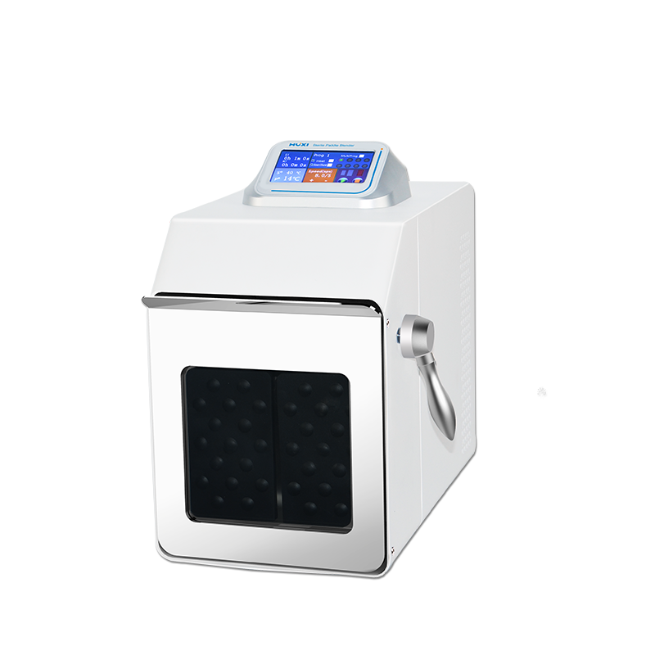
1、产品应用
HX-4（升级款）拍打式均质器

拍打式均质器又称无菌均质器，可以从固体样品中直接提取细菌。只需将原始样品（大的需要剪成约10×10mm 块状）和稀释液加入到无菌的样品袋中，然后将样品袋放入拍击式均质器中，经过拍击板的拍打锤击产生压力、引起振荡、加速混合、从而达到溶液中微生物成分处于均匀分布状态，即可完成样品的处理。有效地分离被包含在固体样品内部和表面的微生物均一样品，确保无菌袋中混合全部的样品。均质后的样品可作为代表原本，进行后续分析，没有样品的变化和交叉污染的危险。使用一次性无菌均质滤袋隔离操作，保证卫生和安全，不与仪器接触，无样品泄露而不需进行系统清洗，具有方便快速、结果准确、均质柔和、样品污染小、无损伤、不升温、不需灭菌处理，不需洗刷器皿的特点，重复性好的要求。
应用领域：
食品微生物、分析动物组织、生物样品、化妆品的均质处理、 肉、鱼、蔬菜、水果均质处理；药品、临床、分子学、毒素及细菌检测等领域。

2、产品特点
1、采用大屏幕液晶显示，方便操作且可存储多组工作程序；
2、智能化控制，均质速度、时间可控制；
3、玻璃透明窗口易于观察，全开启式门，易于清洗；
4、样品与均质仪无接触，如无样品泄露则不需进行系统清洗；
5、均质柔和、样品无污染、无损伤、不升温、不需要灭菌处理，不需洗刷器皿；
6、具有强大的隔音能力。

3、技术参数
型号 | HX-4
货号 | 1005001002
控制方式+参数储存 | 微电脑控制+8段组合编程
温控范围℃ | 无
消毒功能 | 无
显示方式 | 4.3寸电容屏
拍机时间 | 0.1-99时59分59秒或连续运转
拍击速度（次/秒） | 3-12
有效容积ml | 3-400
无菌袋尺寸cm | 17x30
拍击箱体 | 不锈钢+防腐喷塑
拍击间距 | 0-50mm可调
启动模式 | 柔和启动
暂停功能 | 有
电源/功率V/W | 220/200
防夹功能 | 带自动停止防夹功能
其他 | 可装卸视窗+钢化玻璃安全门
外形尺寸mm | 460*250*330
包装尺寸mm | 540*310*410
净重kg | 20
毛量kg | 24

4、装箱清单
名称 | 数量
主机 | 1台
电源线 | 1根
无菌均质袋 | 50只
说明书 | 1份
合格证(含保修卡) | 1份
保险丝3A | 1个
开门手柄 | 1只

